**МОСКОВСКИЙ ГОСУДАРСТВЕННЫЙ УНИВЕРСИТЕТ имени М.В.ЛОМОНОСОВА.**

**ФИЗИЧЕСКИЙ ФАКУЛЬТЕТ**

**КАФЕДРА ОБЩЕЙ ФИЗИКИ И ВОЛНОВЫХ ПРОЦЕССОВ**

# Компенсация дифракции зондирующего пучка в лазерно-ультразвуковой структуроскопии.

Проект студента

4-ого курса Радионова М.А.

Научный руководитель:

Профессор, Карабутов А.А.

# ВВЕДЕНИЕ

С развитием технологии создания новых материалов, в том числе композитных, стали актуальными проблемы, связанные с диагностикой возникающих при изготовлении дефектов. В основном возникает интерес к методам диагностики, не оказывающим механических воздействий на материал, к так называемым методам неразрушающего контроля, которые не требует выведения объекта из работы либо его демонтажа [1].

Типичными повреждениями структуры композитов являются микротрещины и поры в связующем, разрывы и отслоение волокон от связующего. Такие повреждения структуры приводят к изменению затухания и скорости распространения ультразвуковых волн в композитах, а так же к дифракции звуковых волн на таких повреждениях [1,2]. Поэтому в современных методах неразрушающего контроля все чаще используются ультразвуковые методы, основанные на исследовании характеристик ультразвуковых сигналов при их распространении по образцу. Наиболее эффективно микронеоднородности рассеивают звук с длинами волн, сравнимыми с их размерами. Поэтому большой разброс масштабов неоднородностей в композитах делает необходимым проведение диагностики в широкой полосе частот. Однако применение для этой цели традиционных пьезоэлектрических преобразователей затруднено из-за низкой эффективности пьезовозбуждения широкополосных акустических сигналов. Для решения данных задач можно эффективно использовать широкополосные ультразвуковые импульсы, возбуждаемые лазерным пучком с модулированной по времени интенсивностью [1]. В основе этого метода лежит оптико-акустический эффект.

В области изучения и применения оптико-акустического эффекта можно выделить три самостоятельных направления, которые можно условно назвать как фото-акустическая спектроскопия, лазерная оптико-акустическая томография и лазерно-ультразвуковая диагностика [1]. Именно с лазерно-ультразвуковой диагностикой связаны проблемы, рассматриваемые в данной работе.

Лазерно-ультразвуковая диагностика предполагает генерацию звука лазерным импульсом, поглощаемым в тонком поверхностном слое исследуемой среды (или специальном оптико-акустическом генераторе), распространение ультразвукового импульса в исследуемой среде и регистрацию прошедшего или рассеянного ультразвукового сигнала, который несет информацию о дефектах и особенностях среды, с высоким временным разрешением. Это направление близко к ультразвуковому неразрушающему контролю и эхоскопии и отличается от них только лазерной генерацией коротких и мощных апериодических ультразвуковых импульсов, недоступных обычным ультразвуковым излучателям, что позволяет проводить диагностику в полосе частот вплоть до 100 МГц, существенно расширяющую полосу частот традиционных ультразвуковых методов [1].

В данном случае это направление реализуется при помощью лазерно-ультразвукового дефектоскопа, который предназначен для измерения скорости продольных ультразвуковых волн и обнаружения дефектов в образцах и деталях из различных конструкционных материалов (металлов, сплавов, керамик, пластмасс, композитных материалов) при одностороннем доступе к объекту контроля. В данном дефектоскопе используется время-пролетный метод измерений – по известной толщине образца и измеряемой разности времен прихода на пьезоприемник ультразвукового импульса от поверхности и сигнала, отраженного от тыльной поверхности образца или дефекта, рассчитывается скорость продольных ультразвуковых волн, а так же глубина залегания дефекта, по известной скорости звука. Это так называемый эхо-режим работы дефектоскопа. Другой режим – теневой [1,3]. Как видно из рисунка они отличаются положением пьезоприемника.

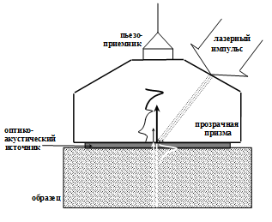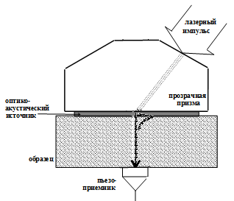

*а) б)*

*Рисунок 1- Режимы работы дефектоскопа: а) – эхо-режим, б) – теневой режим*

Рассмотрим подробнее методику измерений в эхо-режиме.

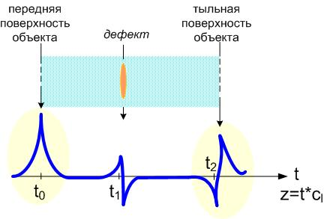

*Рисунок 2 – Схема время-пролетного метода*

В соответствии с рисунком 2, глубина залегания определяется по временной задержке приходов сигналов от поверхности (cигнал t0) и от неоднородности (cигнал t1): . Аналогично определяется скорость звука, а именно используется известная длина образца и время задержки прихода сигнала от задней поверхности образца $c_{0}=2l/(t_{2}-t_{0})$ [1].

Стоит обратить внимание, что время прихода сигнала определяется по положению пика импульса. Однако форма любого сигнала, который распространяется даже в материале без дефектов, трансформируется вследствие эффектов дифракции, диссипации, рассеяния [3-6]. Следовательно, положение пика уже не отображает реального времени прихода сигнала. Таким образом, мы теряем точность измерения параметров материала, используя время-пролетный метод [3].

Отметим, что прецизионная точность измерения ультразвука особо важна в ряде практических применений лазерно-ультразвуковой структуроскопии. Например, при исследовании остаточных напряжений в металлах с использованием эффекта акустоупругости [7,8], возникает необходимость измерять скорость ультразвука с точностью выше 0.1% [2], так как относительное изменение скоростей упругих волн лежит в диапазоне 10-3 – 10-4 [7,8]. Так же высокая точность измерения скорости ультразвука важна при исследовании пористости материалов, в частности газотермических покрытий (ГТП). Поскольку пористость является основным присущим ГТП физическим свойством, то для ее измерения должны быть обоснованные, надежные и достоверные методы [9]. Именно лазерно ультразвуковая структуроскопия отвечает этим требованиям, в то время как альтернативные методы исследования пористости существенно уступают ей в точности [10].

В силу вышесказанного с учетом широкополосности лазерно-ультразвуковых сигналов становится принципиальным учет дифракции ультразвукового пучка при его распространении в объекте контроля. Поэтом целями данной работы являлись:

* Поиск метода компенсации дифракции ультразвукового пучка
* Моделирование процесса расплывания пучка и его дифракционный компенсации в среде LabView
* Создание и отработка алгоритма обработки реальных сигналов в среде LabView
* Практическое применение созданной программы и определение погрешности определения скорости ультразвука, вносимой дифракцией ультразвукового пучка

# ТЕОРЕТИЧЕСКАЯ МОДЕЛЬ ВОЗБУЖДЕНИЯ И РАСПРОСТРАНЕНИЯ УЛЬТРАЗВУКОВЫХ ПУЧКОВ

При воздействии электромагнитного излучения на среду возбуждение звука возможно за счет различных механизмов. Их можно разделить на два больших класса — линейный и квадратичный по амплитуде электромагнитного поля. Линейные по полю механизмы — пьезоэлектрический и пьезомагнитный — приводят к возбуждению звука той же частоты, что и, электромагнитная волна. Поскольку спектр акустических фононов ограничен сверху частотой Дебая ($ω_{D}\sim {10}^{13} с^{-1}$), при этих механизмах возбуждение звука происходит фактически в квазистатическом поле. Поэтому при воздействии лазерного излучения на вещество возбуждение звука происходит за счет квадратично-нелинейных по полю эффектов: электро- и магнитострикции, теплового эффекта, давления света. В этом случае акустические колебания возбуждаются не на частоте световой волны (гораздо более высокой, чем частота Дебая), а на частоте модуляции интенсивности, которая уже попадает в акустический диапазон.

Основной вклад в возбуждение звука в области акустических частот вносят тепловой и стрикционный механизмы [4]. Сравним эффективность термооптического и стрикционного механизмов возбуждения звука. Амплитуда колебаний давления, обусловленная первым из механизмов возбуждения, может быть оценена как $p_{T}\sim \frac{ρ_{0}{c_{o}}^{2}βαI}{c_{p}ω}$, где $β$- температурный коэффициент объемного расширения среды, $α$- коэффициент поглощения света, $I$- интенсивность светового импульса. Для стрикционного механизма $p_{стр}\sim \frac{I}{c}$, тогда $\frac{p_{T}}{p_{стр}}\sim \frac{1}{{βC_{0}^{2}}/{c_{p}}}\frac{ω}{αc}$. Величина, определяющая эффективность теплового механизма возбуждения звука, ${βC_{0}^{2}}/{c_{p}}$ для большинства веществ имеет значение порядка единицы. Поэтому на относительно низких частотах $ω≪αc$ тепловой механизм генерации звука доминирует над стрикционным [4].

Частота $αc$ имеет наглядный физический смысл — она определяется временем пробега света по длине поглощения ${(αc)}^{-1}$. Поэтому можно сказать, что если интенсивность света за время его пробега в среде не успевает существенно измениться, то основным механизмом возбуждения звука будет тепловой. В обратном случае, когда свет поглощается достаточно слабо и за время пробега его интенсивность успевает измениться достаточно заметно, основным механизмом возбуждения звука будет стрикционный. При этом градиенты интенсивности света, связанные с ее временным изменением, будут больше тех, которые связаны с поглощением волны. Фактически электрострикция может быть существенна только в прозрачных средах ($α≪1 {см}^{-1}$) и на высоких ультразвуковых частотах. Поэтому в области звуковых и ультразвуковых частот основным механизмом возбуждения звука является тепловой. Исключения из этого правила возможны в тех случаях, когда поглощенная световая энергия термализуется не сразу, либо не полностью [4]. В дальнейшем мы будем учитывать только тепловой или термооптический эффект возбуждения ультразвука.

## Термооптическое возбуждение ультразвука

Рассмотрим термооптический эффект возбуждения звука. Пусть из прозрачной среды I на границу с поглощающей средой II падает све­товой пучок интенсивностью $I=I_{0}f(t)$*.* Безразмерная функция $f\left(t\right)$ описывает ее зависимость от времени. На границе $z=0$ часть энергии отражается зеркально, часть - проходит в поглощаю­щую среду, а оставшаяся часть - рассеивается. Пренебрегая рассеиванием, будем считать, что *R* = *1-A* (*R —* коэффициент отраже­ния, *А* — коэффициент прохождения излучения в среду). Соот­ветственно интенсивность света в поглощающей среде при z>0 записывается формулой

, (1.1.1)

где $μ_{a}$- коэффициент поглощения света.

Простран­ственные размеры распределения тепловых источников опреде­ляются радиусом светового пучка (пятна) *а* и длиной пробега света ${{(μ}_{a})}^{-1}$. Рассмотрим широкий пучок: $μ_{a}$*a>>*1 (рисунок 4).



2*a*

(*a*)-1

z

x



I

II

*Рисунок 4 – Прохождение лазерного излучения в поглощающую среду*

Если длительность лазерного импульса  достаточно мала по сравнению со временем пробега звука по глубине проникно­вения света : , то нагрев среды можно счи­тать практически мгновенным: за время действия лазерного им­пульса плотность среды не успевает существенно измениться, а за счет неоднородного температурного поля создается поле напряжений.

Эти напряжения распределяются поровну между волной, убегающей от границы z = 0, и волной, бегу­щей по направлению к границе. Давле­ние формируется прямой волной и волной, отраженной от границы. Не углубляясь в математические выкладки, сразу запишем выражение для профиля акустической волны [4]:



(1.1.2)

где Е0 - плотность поглощенной энергии,  - соотношение акустических импедансов поглощающей и прозрачной среды, $β$– коэффициент объемного расширения, $c_{p}$– теплоемкость при постоянном давлении.









1

2

3

0.5

-0.5

0



*Рисунок 5 – Профили ОА-сигналов при различных значениях параметра N:* ***1-*** *N=0,* ***2-*** *N=1,* ***3-****N=.*

Важно, что оба импульса имеют одинаковую форму (но отличаются амплитудой). Каждый сигнал имеет резкий фронт, который практически сразу размывается, и оба импульса приобретают близкую к гауссовской форму [4,6].

## 1.2. Дифракционная трансформация ОА импульса

Временные профили ОА- импульсов, полученные в предыдущем параграфе справедливы только на небольших расстояниях, т.е. там, где можно пренебрегать нелинейными, дифракционными и диссипативными явлениями. Однако для учета этих явлений можно использовать поэтапный подход [4]. Т.е. если характерные длины нелинейности, диссипации и дифракции звука много больше размеров тепловых источников: , то решение задачи распространения ОА- пучка можно разбить на 2 этапа. 1-ый этап – задача о возбуждении звука в отсутствии дифракции, диссипации и нелинейности, 2-ой этап- задача об эволюции пучка полученной формы в диссипативной, нелинейной среде.

Такая эволюция ОА-пучка описывается уравнением Хохлова-Заболотской [4,5]:

, (1.2.1)

где -нелинейный акустический параметр среды, b- коэффициент диссипации. Аналитически решение этого уравнения может быть получено при сильном различии масштабов проявления отдельных эффектов.

Рассмотри случай, когда $L_{DF}≪L_{NL} ,L_{DS}$, потому что именно он отвечает условиям генерации импульсов в лазерном дефектоскопе.

С учетом этих предположений уравнение Хохлова – Заболоцкой принимает вид:

$\frac{∂}{∂τ}\left(\frac{∂p}{∂z}\right)=\frac{C_{0}}{2}∆_{⟘}p$, (1.2.2)

где $p=p\left(τ=t-\frac{z}{C_{0}},εz,\sqrt{ε}x,\sqrt{ε}x\right)$ (1.2.3)

Далее ищем решение функции давления (1.2.3) через пространственное разложение Фурье:

$\tilde{p}(z,ω,k_{⟘})=\frac{1}{{\left(2π\right)}^{3}}\iiint_{-∞}^{∞}{d}τe^{iωτ}e^{-i\left(\vec{k} \vec{r_{⟘}}\right)}p\left(τ,z,r_{⟘}\right)dr_{⟘}$ (1.2.4)

И подставляем это решение в параксиальное уравнение (1.2.2). Получим уравнение

$\frac{∂}{∂z}\left(-iω\tilde{p}\right)=\frac{C_{0}}{2}({{-k}_{⟘}}^{2})\tilde{p}$, (1.2.5)

которое имеет решение, называемое ещё «оператор – пропагатор»:

$\tilde{p}=\tilde{p}\left(z=0\right)\exp\left(\frac{{k_{⟘}}^{2}}{2 i\frac{ω}{C_{0}}}z\right)$ (1.2.6)

где $\tilde{p}\left(z=0\right)$– спектральная амплитуда в начальном сечении $z=0$*.* Она выражается через функцию Грина, которая определяется функцией поперечным распределение лазерного пучка.

$\tilde{p}\left(z=0\right)={\tilde{p}}_{0}\tilde{H}(k_{⟘})$ (1.2.7)

или для комплексной амплитуды *p:*

$p({z,τ,r}_{⟘})=\int_{-∞}^{∞}{p_{0}}(r_{⟘}')H({z, r}_{⟘}-r_{⟘}')dr_{⟘}'$ (1.2.8)

Чтобы найти $p\left(τ,z,r_{⟘}\right)$, возьмём обратное фурье – преобразование от (1.2.4) и подставим в него (1.2.6) и (1.2.7). Тогда получим

$p(z,τ,r_{⟘})=\iiint_{-∞}^{∞}{dθdϵ{ p}_{0}\left(θ\right)H\left(ϵ\right)}∙\frac{1}{{(2π)}^{3}}\iiint_{-∞}^{∞}{dωdk_{⟘}e^{-iω\left(τ-θ\right)+i\left(k_{⟘}r_{⟘}\right)-i\frac{k_{⟘}^{2}}{2\frac{ω}{C_{0}}}z}}$ (1.2.9)

Теперь окончательно зададим вид функции Грина

$H\left(z,r_{⟘}\right)=e^{-\frac{iC_{0}}{ωz}{r_{⟘}}^{2}}$ (1.2.10)

Выделим полный квадрат в правой части и, взяв интегралы по $k_{⟘},dϵ и dω$, получаем

$$p\left(z,τ,r_{⟘}\right)=\int_{-∞}^{∞}{dθ p_{0}\left(θ\right)e^{-iω\left(t-θ\right)}\frac{k}{πz}} e^{-\frac{ik}{2z}{r_{⟘}}^{2}}\frac{a^{2}}{1+i\frac{z}{L_{DF}}}πe^{-\frac{{(\frac{z}{L_{DF}})}^{2}{r_{⟘}}^{2}}{a^{2}(1+i\frac{z}{L_{DF}})}}=\frac{1}{2π}\int_{-∞}^{∞}{dθ p_{0}\left(θ\right)e^{-iω(t-θ)}\frac{ia^{2}}{1+i\frac{z}{L_{DF}}}}e^{-\frac{{r_{⟘}}^{2}}{a^{2}\left(1+i\frac{z}{L_{DF}}\right)}} (1.2.11)$$

где $L_{DF}=ωa^{2}/2C_{0}$– длина дифракции волны частоты $ω$. Считая $θ=0, p_{0}\left(θ=0\right)=p_{0}$, $r_{⟘}=0$ и преобразовав (1.2.11) получим [6]:

$p\left(z,τ,r_{⟘}=0\right)=p\left(z=0,τ,r_{⟘}=0\right)-\int_{-∞}^{τ}{ω_{DF}e^{-ω_{DF}(τ-t)} p\left(z=0,t,r_{⟘}=0\right)}dt$ (1.2.12)

где $ω_{DF}=\frac{2C_{0}z}{a^{2}}$– дифракционная частота.

Аналогично получаем выражение:

$p\left(z=0,τ,r_{⟘}=0\right)=p\left(z,τ,r_{⟘}=0\right)+\int_{-∞}^{τ}{ω_{DF} p\left(z,t,r_{⟘}=0\right)}dt$ (1.2.13)

Таким образом мы получили выражение для изменения формы импульса при прохождении через среду вследствие эффекта дифракции (1.2.12), а так же обратное ему (1.2.13).



*Рисунок 6 – Дифракционная трансформация оптоакустического импульса, возбуждаемого на жесткой границе.*



*Рисунок 7 – Дифракционная трансформация оптоакустического импульса, возбуждаемого на свободной границе.*

# ЭКСПЕРИМЕНТАЛЬНАЯ УСТАНОВКА

## 2.1 Лазерно-ультразвуковой дефектоскоп

В данной работе для получения сигнала, рассеянного на неоднородностях образца, использовался лазерно-ультразвуковой дефектоскоп *УДЛ-2М.* Принцип работы прибора основан на лазерном термооптическом возбуждении наносекундных ультразвуковых импульсов продольных акустических волн в специальном широкополосном оптико-акустическом преобразователе и измерении скорости распространения этих импульсов в исследуемом образце при одностороннем доступе преобразователя к образцу. Схема лазерно-ультразвукового дефектоскопа представлена на рисунке 8.

Presentation5

*Рисунок 8 – Блок-схема лазерно-ультразвукового дефектоскопа: 1 – оптоэлектронный блок; 2 – оптоволоконный кабель; 3 – широкополосный оптико-акустический преобразователь, модель ПЛУ-6-П-01; 4 – информационно-измерительный комплекс; 5 – компьютер; 6 – соединительный кабель связи портов USB 2.0; 7 – исследуемый образец.*

Прибор включает в себя:

* оптоэлектронный блок, в состав которого входят: 1) импульсный Nd:YAG-лазер с диодной накачкой, модуляцией добротности и высокой частотой повторения импульсов 2) аналого-цифровой преобразователь (АЦП);
* широкополосный оптико-акустический преобразователь, предназначенный для ультразвукового облучения контролируемого образца и пьезоэлектрической регистрации рассеянных акустических сигналов в широкой полосе частот;
* оптоволоконный кабель для доставки лазерного излучения в оптико-акустический преобразователь;
* информационно-измерительный комплекс, включающий в себя систему цифровой записи и накопления информации на базе персонального компьютера типа «Ноутбук». Комплекс предназначен для организации автоматизированного сбора, математической обработки сигналов и отображения результатов измерений на мониторе компьютера;
* кабель USB-2.0 для связи аналого-цифрового преобразователя оптико-электронного блока с информационно-измерительным комплексом;
* специализированное программное обеспечение для считывания, запоминания, математической обработки и представления результатов на экране монитора, а также интерактивного управления обработкой результатов и создания документа контроля;

Лазерный импульс через оптоволоконный кабель попадает в широкополосный оптико-акустический преобразователь, в котором происходит термооптическое возбуждение импульсов продольных ультразвуковых волн. Затем электрические сигналы с оптико-акустического преобразователя, полученные в результате пьезопреобразования этих импульсов и импульсов, отраженных от тыльной поверхности образца, поступают в АЦП для усреднения и записи их временной формы. С использованием специализированного программного обеспечения сигналы передаются в компьютер типа «Ноутбук» для дальнейшей математической обработки.

Схема и внешний вид широкополосного оптико-акустического преобразователя представлены на рисунке 9. Лазерный импульс падает через прозрачную призму под углом на лицевую поверхность специального оптико-акустического источника (ОАИ), представляющего собой плоскопараллельную пластину из поглощающего свет пластика. Прозрачная призма находится в акустическом контакте с ОАИ и является одновременно звукопроводом широкополосного пьезоэлектрического приемника. Односторонний доступ к исследуемому образцу обеспечивается при ручном прижиме преобразователя к лицевой поверхности образца через тонкий слой дистиллированной воды.

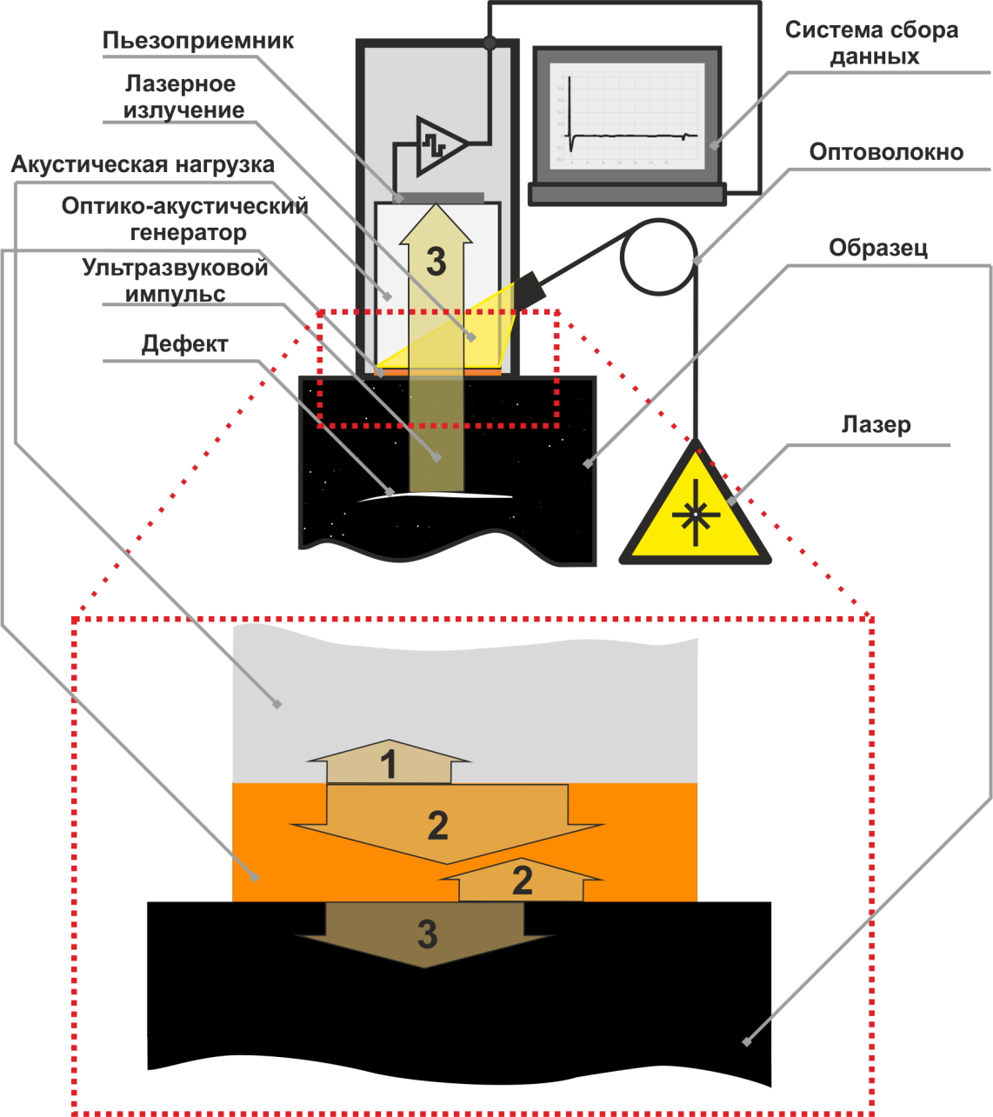

*(а)*

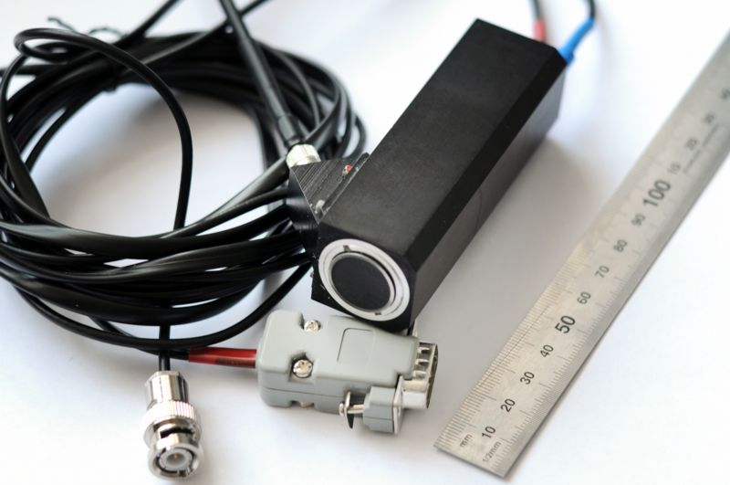

*(б)*

*Рисунок 9 – Принцип работы (а) и внешний вид (б) широкополосного оптико-акустического преобразователя, модель ПЛУ-6П-01*

Односторонний доступ к исследуемому образцу обеспечивается при ручном прижиме преобразователя к лицевой поверхности образца через тонкий слой дистиллированной воды или другой жидкости. При поглощении лазерного импульса в приповерхностном слое ОАИ происходит термооптическое возбуждение ультразвукового импульса продольных акустических волн известной временной формы, определяемой коэффициентом поглощения света в ОАИ и граничными условиями возбуждения. Этот ультразвуковой импульс распространяется как в ОАИ (а затем в образец), так и в прозрачную призму-звукопровод (рисунок 9 *(а)* ).

Импульс, возбуждаемый в приповерхностном слое ОАИ, прошедший звукопровод и зарегистрированный пьезоприемником, является зондирующим или опорным в данном преобразователе (импульс ***1*** рисунок 9 *(а)*). Такой же ультразвуковой импульс проходит в ОАИ и частично отражается на границе раздела ОАИ и лицевой (облучаемой) поверхности образца из-за рассогласования их акустических импедансов (импульс ***2***). Этот отраженный импульс проходит в звукопровод с временной задержкой относительно опорного, равной времени его двойного пробега по толщине пластины ОАИ. Оставшаяся «часть» зондирующего импульса проходит в образец и отражается на неоднородностях его структуры (импульс ***3***). Отраженный сигнал попадает в призму-звукопровод и тоже регистрируется пьезоприемником с некоторой временной задержкой относительно прихода опорного сигнала.

Рассмотрим сигнал, полученный с помощью лазерно-ультразвукового дефектоскопа от графитоэпоксидного композита (рисунок 10).

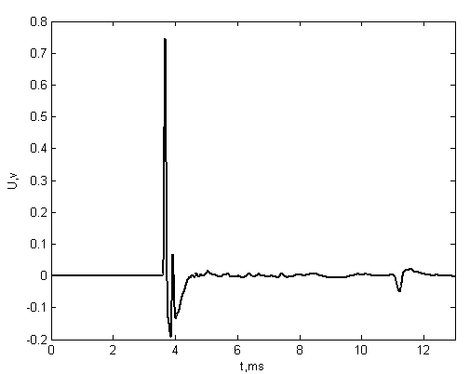

**3**

**2**

**1**

*Рисунок 10 – Сигнал, полученный от композита.* ***1****- опорный сигнал,* ***2****- сигнал, поступивший в образец,* ***3****- 1-ый отраженный (донный) сигнал.*

Как уже было сказано выше, в дефектоскопе используется время-пролетный метод и скорость продольных ультразвуковых волн в исследуемом образце $c_{0}$ определяется по разности времен прихода на пьезоприемник минимума ультразвукового импульса ***3*** (одного из донных импульсов), отраженного от тыльной поверхности образца, и экстремума импульса ***2***, отраженного от границы раздела ОАИ – образец (максимума - в случае, когда акустический импеданс исследуемой среды больше импеданса ОАИ: $Z_{ОАИ}=\left(3.1±0.1\right){10}^{6}{кг}/{м^{2}с}$ и минимума – в противоположном случае)[3].

## 2.2 Описание работы программы

Чтобы обрабатывать сигналы дефектоскопа, в среде LabView была создана специальная программа, основной функционал которой приведен ниже.

Данная программа позволяет:

* выводить на экран сигналы, полученные с помощью УДЛ-2М.
* вырезать из всего сигнала отдельные участки с целью различной обработки каждого.
* производить прямое и обратное преобразование фурье отдельных участков сигнала
* с помощью специальных фильтров вносить дифракционные искажения, в соответствие с теорией описанной выше, аналогично компенсировать дифракционные искажения.
* демонстрировать процессы дифракции на пробном сигнале гауссовской формы.
* производить аппроксимацию спектров двух частей сигнала, в частности донного и опорного сигнала с целью расчета дифракционной частоты $ω_{DF}$

Работа программы была верифицирована на примере гауссовского импульса, который искажался в соответсвии с формулой: $p\left(τ\right)=p_{0}\left(τ\right)-\int_{-∞}^{τ}{ω_{DF}e^{-ω_{DF}\left(τ-t\right)} p_{0}\left(t\right)}dt$, и восстанавливался в соответствии с описанном ниже алгоритмом.

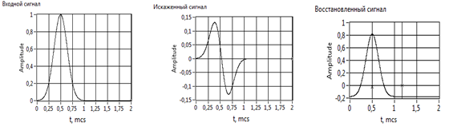

*а) б) в)*

*Рисунок 11 – Искажение и восстановление пробного сигнала*

*а) входной сигнал, б) искаженный сигнал в) восстановленный сигнал*

Из рисунка 11 видно, что восстановленный и входной сигналы совпадают (что подтверждает правильность работы программы), однако в каждый момент времени восстановленный сигнал имеет значение примерно на 0,2 единицы меньше изначального. Это объясняется тем, что нулевая гармоника принципиально не восстанавливается [3], поэтому на выходе мы получили сдвинутый по амплитудной оси сигнал.

# ЭКСПЕРИМЕНТАЛЬНАЯ КОМПЕНСАЦИЯ ДИФРАКЦИИ ОА УЛЬТРАЗВУКОВОГО ПУЧКА

## 3.1 Идея компенсации

В предыдущем параграфе была исследована теоретическая модель дифракции ультразвукового пучка, из которой следует, что форма импульса искажается в процессе распространения по материалу (рисунки 6 и 7).

Как уже было сказано выше в дефектоскопе используется время-пролетный метод измерения скорости звука, а именно прямым измерением является определение времени запаздывания прихода донного сигнала по отношению к опорному. А время прихода определяется по положению пика импульса. Из рисунка 6 видно, что в процессе дифракции импульс расплывается и его максимум сдвигается от своего первоначального значения, что в свою очередь вносит ошибку в измерение времени запаздывания.

В связи с этим был предложен метод восстановления первоначальной формы сигнала с помощью теоретической модели распространения звука по образцу, описанной выше (учет влияния дифракции).

Вернемся к выражению, полученному в предыдущем параграфе, которое связывает форму дифрагированного и первоначального пучка:

$p\left(z=0,τ,r_{⟘}=0\right)=p\left(z,τ,r_{⟘}=0\right)+\int_{-∞}^{τ}{ω_{DF} p\left(z,t,r_{⟘}=0\right)}dt$, (3.1.1)

в компактном виде:

$p_{0}(τ)=p\left(τ\right)+\int_{-∞}^{τ}{ω_{DF} p\left(t\right)}dt$ (3.1.2)

Представляем через обратное преобразование Фурье $p\left(τ\right)=\int{p(f)e^{i2πfτ}df}$ (мы используем такой вид преобразования, так как именно он заложен в быстрое преобразование Фурье в среде LabView) и подставляем в выражение (3.1.2):

$$\int{\tilde{p_{0}}(f)e^{i2πfτ}df}=\int{\tilde{p}(f)e^{i2πfτ}df}+\int_{-∞}^{τ}{ω_{DF} \int{\tilde{p}(f)e^{i2πft}df}}dt$$

Меняем интегрирования местами и интегрируем по t:

$$\int{\tilde{p_{0}}(f)e^{i2πfτ}df}=\int{\tilde{p}(f)e^{i2πfτ}df}+\frac{ω_{DF}}{i2πf}\int{\tilde{p}(f)}e^{i2πft}dt df$$

Снимаем интегрирование по f и получаем

$\tilde{p}(f) =\frac{{\tilde{p}}_{0}(f)}{(1-\frac{if_{DF}}{f})}$ (3.1.3)

где $f$- частота в мегагерцах, $f_{DF}={ω_{DF}}/{2π}$. В дальнейшем будем называть выражение (3.1.3) оператором дифракции. Идея компенсации дифракции заключается в том, что можно обратить действие оператора дифракции. Преобразуем выражение (3.1.3):

${\tilde{p}}_{0}(f) =\tilde{p}(f)(1-\frac{if_{DF}}{f})$ (3.1.4)

Выражение (3.1.4) будем называть компенсирующим оператором. Получается, что, зная спектр искаженно сигнала $\tilde{p}(f)$ и расстояние, которое он прошел (а как следствие и $f_{DF}$), можно восстановить спектр сигнала ${\tilde{p}}_{0}(f)$, используя компенсирующий оператор: $(1-\frac{if_{DF}}{f})$, тем самым уточнив положение пика сигнала.

## 3.2 Определение дифракционной частоты

Чтобы реализовать описанную выше идею, нужно получить значение дифракционной частоты $f_{DF}$. На первый взгляд, его можно посчитать теоретически, используя выражение $f_{DF}=\frac{C_{0}z}{{πa}^{2}}$, однако в этом случае возникают трудности в экспериментальном определении величины a – поперечного размера пучка.

Поэтому было решено использовать другой метод определения величины $f_{DF}$. Чтобы понять, как он работает, рассмотрим выражение для оператора дифракции:

$\tilde{p}(f) =\frac{{\tilde{p}}_{0}(f)}{(1-\frac{if_{DF}}{f})}$ (3.2.1)

Возьмем от обеих частей выражения (3.2.1) модуль:

$\left|\tilde{p}\right|=\frac{\left|{\tilde{p}}_{0}\right|}{\sqrt{1+{\left(\frac{f_{DF}}{f}\right)}^{2}}}$ (3.2.2)

Преобразуем его следующим образом: $\frac{1}{\sqrt{{\left(\frac{\left|{\tilde{p}}_{0}\right|}{\left|\tilde{p}\right|}\right)}^{2}-1}}=\frac{f}{f_{DF}}$ (3.2.3)

Таким образом, построив зависимость величины $\frac{1}{\sqrt{{\left(\frac{\left|{\tilde{p}}_{0}\right|}{\left|\tilde{p}\right|}\right)}^{2}-1}}$ от $f$, и проведя аппроксимацию данной зависимости функцией типа $f\left(x\right)=kx$, с помощью метода МНК можно получить значение коэффициента $k=\frac{1}{f_{DF}}$, а следовательно и дифракционную частоту, соответствующую первому донному сигналу. Зная значение $f_{DF}$, расстояние, прошедшее первым донным сигналом и скорость звука, мы сможем рассчитать величину $a^{2}$- квадрат поперечного размера пучка. Зная величину $a^{2}$, мы сможем вычислить $f_{DF}$ для остальных сигналов и сможем применить к ним компенсирующий оператор.

Однако значения $a^{2}$, которые были получены при аппроксимации первых донных сигналов прошедших через материалы кварц и сталь сильно различались. Этот факт подверг сомнению правильность описанной выше методики. Возможно, различие полученных результатов объясняется различием акустических импедансов этих материалов: в стали акустический импеданс больше чем в кварце примерно в три раза. Чтобы понять, как влияет акустический импеданс на результаты аппроксимации, рассмотрим следующий рисунок:

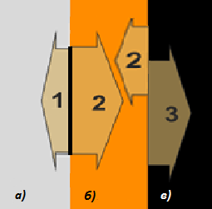

*Рисунок 12 – Генерация АО импульса;*

*а) оптическая призма б) АО генератор в) исследуемая среда*

*1) опорный сигнал 2) сигнал в генераторе 3) зондирующий сигнал*

В соответствие со сказанным выше, аппроксимация первого донного сигнала должна проводиться с зондирующим сигналом (сигнал 3), однако очевидно, что померить его с помощью дефектоскопа не представляется возможным. С помощью дефектоскопа мы можем снять опорный сигнал (1) и аппроксимировать с ним. Он имеет такую же форму как и сигнал 3 (так как ОА генератор очень тонкий, его длина много меньше длины дифракции, и мы принебрегаем дифракцией в генераторе). Однако их амплитуды различны из-за наличия отражения на границах раздела сред. Различие их амплитуд влияет на результат аппроксимации, из-за этого результаты для величины ${ a}^{2}$ для стали и кварца отличались. Поэтому при аппроксимации следует учитывать то, что амплитуды опорного сигнала (с которым мы производим аппроксимацию) и зондирующего сигнала (с которым следует производить аппроксимацию) отличаются.

Обозначим опорный сигнал как ${p_{0}}^{опр}(τ)$.Тогда пусть ${p_{0}}^{опр}(τ)$ = ${kp}_{0}(τ)$ и $\tilde{p_{0}}={{\tilde{p_{0}}}^{опр}}/k$. Подставим $\tilde{p_{0}}$ в формулу (3.2.2):

$\left|\tilde{p}\right|=\frac{\left|{\tilde{p_{0}}}^{опр}\right|}{k\sqrt{1+{\left(\frac{f_{DF}}{f}\right)}^{2}}}$ (3.2.4)

Преобразовав это выражение, получим: $k^{2}+{(\frac{kf_{DF}}{f})}^{2}={\left(\frac{\left|{\tilde{p}}_{0}\right|}{\left|\tilde{p}\right|}\right)}^{2}$, и в итоге:

$f^{2}k^{2}+{(kf_{DF})}^{2}={\left(\frac{\left|{\tilde{p}}_{0}\right|f}{\left|\tilde{p}\right|}\right)}^{2}$ (3.2.5)

Таким образом, построив зависимость величины ${\left(\frac{\left|{\tilde{p}}_{0}\right|f}{\left|\tilde{p}\right|}\right)}^{2}$ от $f^{2}$, и проведя аппроксимацию данной зависимости функцией типа $f\left(x\right)=ax+b$, с помощью метода МНК можно получить значение коэффициента $a=k^{2}$ и $b={(kf_{DF})}^{2}$, а следовательно и значение $f_{DF}=\sqrt{b/a}$.

Заметим, что данный метод аппроксимации не требует от нас не только теоретического значения коэффициента $k$, но и даже его физической природы, что существенно облегчает нам задачу. Хотя из вышесказанного понятно, что в первом приближении коэффициент $k$ есть функция от комбинации коэффициентов пропускания границ раздел сред: генератор-среда и оптическая призма-генератор. Таким образом, независимо от того, как меняется амплитуда на границах раздела сред, мы получим один и тот же результат аппроксимации.

Однако встает вопрос об области значения частот по которому разумно проводить аппроксимацию линейной зависимостью, так как из за шумов диссипации и других эффектов мы не получим линейного вида зависимости величины ${\left(\frac{\left|{\tilde{p}}_{0}\right|f}{\left|\tilde{p}\right|}\right)}^{2}$ от $f^{2}$ на всей области значений частоты $f$. Чтобы ответить на этот вопрос, рассмотрим реальный опорный сигнал $p_{0}$ и его спектр**:**

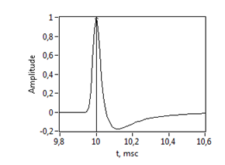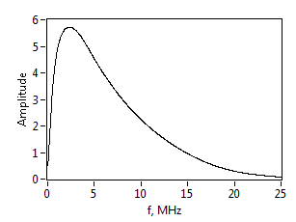

*а) б)*

*Рисунок 13 – опорный сигнал (а) и его спектр (б)*

Так же построим график модуля оператора дифракции $\frac{1}{\sqrt{1+{\left(\frac{f_{DF}}{f}\right)}^{2}}}$. Для этого нужно взять какое то конкретное значение $f_{DF}$. Примерная оценка дает $f_{DF}\sim 6Мгц$. Это значение является оценочным, так как сложно точно саппроксимировать поперечный размер лазерного пучка, однако в данном случае нам и не нужно точное значение частоты.

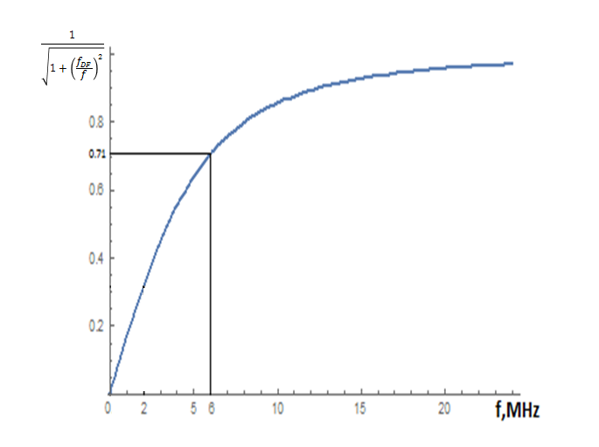

*Рисунок 14 – График зависимости модуля оператора дифракции при $f_{DF}=6 МГц$*

Из графика видно, что начиная примерно с 1.5 $f_{DF}$ оператор дифракции уже практически не оказывает воздействия на спектр в силу того, что высокие частоты спектра сигнала слабо подвержены влиянию дифракции. С другой стороны области низких частот дифракция оказывает существенное влияние, а нулевая частота и близкие к ней теряются полностью.

Тут стоит отдельно отметить важность низких частот сигнала. Как уже оговаривалось выше в отличие от ультразвуковой спектроскопии, возбуждаемые лазером аптоакустические импульсы имееют более широкий спектр, во многом благодаря низким частотам. Именно низкие частоты в спектре импульса позволяют нам получить более полную информацию о структуре материала. Однако как выяснилось, именно они затухают сильнее всего вследствие дифракции. Поэтому проблема компенсации дифракции в данном случае стоит особенно остро.

Рассмотрим теперь спектр первого донного сигнала (исследуемый материал – кварц).

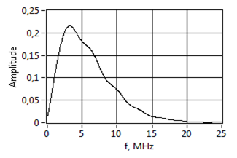

*Рисунок 15 – Спектр первого донного сигнала*

И в области низких частот:

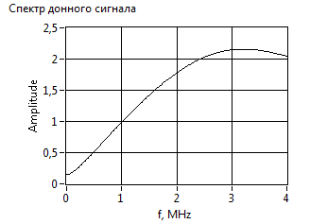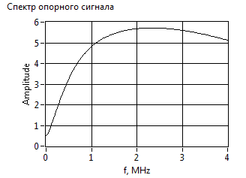

*а) б)*

*Рисунок 16 – Спектр первого донного сигнала (а) и спектр опорного сигнала (б) в области низких частот*

Сравнивая формы спектра донного и опорного сигнала видно, что спектр опорного сигнала имеет более крутой рост в области нижних частот, что подтверждается видом графика оператора дифракции. Заметим также, что исходя из графика модуля оператора дифракции, нулевая и близкие к ней частоты должны полностью исчезнуть, что не наблюдается в спектре первого донного сигнала. Получается, что в области нулевой частоты в спектре донного сигнала мы видим шум. Этот факт нужно будет учесть при аппроксимации и в процессе восстановления.

Суммируя все вышесказанное можно сделать вывод, что проводить аппроксимацию разумно в области частот ниже $f_{DF}$, и выше чем область нижних частот, в которой шум доминирует над сигналом. Невозможно дать точное значение интервала аппроксимации, для каждого конкретного сигнала он будет разным. Рассмотрим пример. На рисунк 16 график зависимости ${\left(\frac{\left|{\tilde{p}}_{0}\right|f}{\left|\tilde{p}\right|}\right)}^{2}$ от $f^{2}$ для первого донного сигнала, прошедшего через кварц.

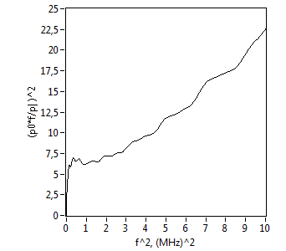

*Рисунок 17 – График зависимости ${\left(\frac{\left|{\tilde{p}}_{0}\right|f}{\left|\tilde{p}\right|}\right)}^{2}$ от $f^{2}$ для сигнала*

*прошедшего через кварц*

Видно, что наиболее линейным является участок зависимости на интервале квадрата частот от 1 до 4, то есть от 1 до 2 МГц в интервале частот. Значение $f_{DF}$, посчитанное с использованием МНК, оказалось равно 1.9 МГц, а ширина пучка $a=3.9$ мм. Ниже представлены результаты для значений $f_{DF}$ и $a$ для разных материалов:

*Таблица 1 – Значения дифракционной частоты и ширины пучка для различных материалов*



Среднее значение параметра $a=$ 3,7±0,3 мм. Будем его использовать в дальнейшем для вычисления $f_{DF}$. Стоит отметить, что в технической характеристике дефектоскопа указывается примерное значение ширины пучка $a$: 3-4 мм.

## 3.3 Компенсация дифракции

Зная значение $f_{DF}$, мы можем приступить к компенсации дифракции. Выше было записано выражение для компенсирующего оператора:

${\tilde{p}}_{0}(f) =\tilde{p}(f)(1-\frac{if_{DF}}{f})$ (3.3.1)

Однако встает вопрос, в какой области частот применять этот фильтр. Очевидно, что его нельзя применять ко всему спектру сигнала, так как кроме дифракции, сигнал испытывал влияние других эффектов (например диссипации), а так же шумов. Так же в теоретической модели в спектре дифрагированного сигнала отсутствуют нулевая и близкие к ней частоты, что не наблюдается в реальном сигнале. Чтобы понять, почему это критично построим график зависимости модуля компенсирующего оператора от частоты $f.$ Возьмем такую же частоту $f_{DF}$ =6 МГц

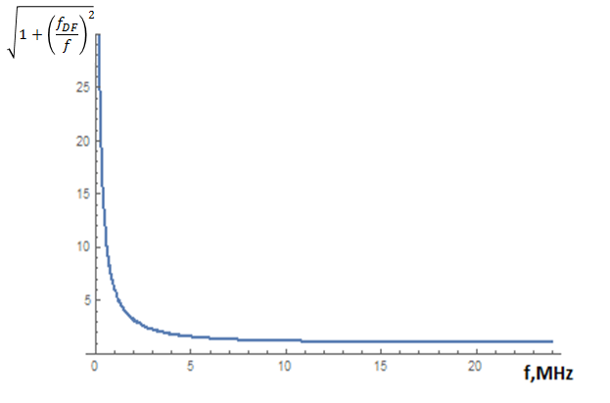

*Рисунок 18 – График зависимости модуля компенсирующего оператора при $f_{DF}=6 МГц$*

Из графика видно, что при попытке восстановления дифрагированного сигнала при наличии в его спектре нулевых и близ лежащих частот, произойдет их резкое возрастание, благодаря сингулярности в точке $f=0$. Таким образом, мы усилим шум в области низких частот. Чтобы правильно восстановить сигнал нужно учитывать множество факторов, такие как шумы, диссипация, и другие.

Однако, для задачи определения скорости звука, нам достаточно знать добавку к времени задержки сигнала вызванной дифракцией, потому что при использовании время-пролетного способа измерения мы измеряем задержку донного сигнала по положению пика, по отношения к пику опорного сигнала.

В связи с этим было предложено не компенсировать дифрагированный сигнал, а искажать опорный. Ведь искажение и компенсация это обратные процессы и время задержки $∆t$, на которое сдвинется пик дифрагированного сигнала, точно такое же, как и время сдвига опорного сигнала при его искажении. Пример искажения опорного сигнала дифракционным фильтром:

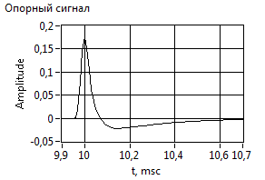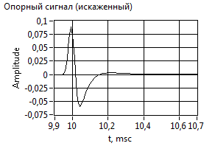

*Рисунок 19 – Опорный сигнал до и после искажения фильтром*

Из рисунка видно, что пик опорного сигнала сдвинулся влево. Время сдвига, определенное в программе оказалось равным 0.01 микросекунде. Используя это значение поправки задержки, мы можем пересчитать скорость звука и оценить погрешность, которая вносит дифракция.

Далее представлена таблица результатов для всех исследованных материалов:

*Таблица 2 – Погрешность измерения скорости ультразвука, вносимая дифракцией для разных материалов; $C_{0}$– скорость ультразвука измеренная без учета дифракции, $C_{df}$– скорость ультразвука измеренная с учетом дифракции*



Таким образом на примере нескольких материалов мы вычислили погрешность измерения скорости ультразвука, которую вносит дифракция. Средняя погрешность составляет 0.13 %. Это очень важный результат, так как разброс измерений дефектоскопа составляет 0.05%. Из этого можно сделать вывод, что учет влияния дифракции и ее компенсация являются необходимыми процедурами при измерении скорости ультразвука при помощи лазерно-ультразвукового дефектоскопа.

# ЗАКЛЮЧЕНИЕ

В ходе выполнения данной работы:

* Рассмотрена теоретическая модель распространения широкополосного ультразвукового пучка в среде с учетом влияния дифракции
* Разработан алгоритм определения площади ультразвукового пучка по дифракционной трансформации спектральных компонент
* Разработан алгоритм восстановления положения пика сигнала, для уточнения определения времени прихода сигнала.
* Создана программа в среде LabView, реализующая вышеперечисленные алгоритмы, и позволяющая обрабатывать сигналы с дефектоскопа *УДЛ-2М.*
* С помощью описанной методики исследовано 4 образца, а именно измерена скорость звука с учетом дифракционных искажений и без него, посчитана дифракционная частота и ширина пучка $a=$ 3,7 ±0,3 мм.
* Оценена погрешность измерения скорости звука, вносимая дифракцией: 0,13%. Она оказалось выше разброса измерений дефектоскопа: 0,05%.

На основании всего вышеперечисленного можно сделать главный вывод, что проблема восстановления искаженного сигнала актуальна, так как погрешность измерения скорости звука, которую вносит дифракция, оказалась выше точности дефектоскопа. Разработанные методы позволяют вычислять параметры пучка для компенсации погрешности, вносимой дифракцией. Данные алгоритмы в дальнейшем будут использоваться в программном обеспечении, обрабатывающем сигналы дефектоскопа в режиме реального времени. Однако проблема корректности восстановления формы первоначального импульса по форме дифрагированного пучка продолжает оставаться открытой и требует дополнительных исследований.

# СПИСОК ЛИТЕРАТУРЫ

1. Е.В. Саватеева, А.А. Карабутов, В.С. Соломатин, Лазерная оптоакустическая диагностика и дефектоскопия. Лазерные технологии обработки материалов: современные проблемы фундаментальных исследований и прикладных разработок/ Под ред. В.Я. Панченко, стр 470, 2009.
2. А.А. Карабутов, В.В. Кошкин, А. Подольский, Исследование акусто-упругого эффекта в металлах лазерно-ультразвуковым методом. Контроль, диагностика.
3. Труэлл Э., Эльбаум Ч., Чик Б. Ультразвуковые методы в физике твердого тела, 1972. - 307 с.
4. Гусев В.Э., Карабутов А.А., Лазерная оптоакустика. М., 1991. 304 с.
5. Виноградова М.Б., Руденко О.В., Сухоруков А.П. Теория волн.- М.,- Наука,- 1990.
6. A.A. Karabutov, E.V. Savateeva, N.B. Podumova, Backward mode detection of laser-induced wide-band ultrasonic transients with optoacoustic transducer. Journal of applied phycics, 2000.
7. Гузь А.Н., Махорт Ф.Г., Гуща О.И. Введение в акустоупругость. Наукова думка, 1977.
8. А.Ю. Ивочкин, А.А. Карабутов, М.Л. Лямшев, Измерение распределения скорости продольных акустических волн в сварных соединениях лазерным опто-акустическим методом.
9. А.А. Карабутов, Н.Б. Подымова, Лазерный оптико-акустический метод измерения пористости газотермических покрытий на металлической подложке. Техническая акустика, 2010
10. Жаркий С.М., Карабутов А.А., Подымова Н.Б., Пеливанов И.М. Исследование слоев пористого кремния лазерным ультразвуковым методом. Физика и техника полупроводников, 2003, т.32, №10